รายงานการปฏิบัติราชการประจำเดือน สายงานธุรการ
รายงานการปฏิบัติราชการประจำเดือน มกราคม
ประจำปีงบประมาณ พ.ศ. 2567
สถานีตำรวจภูธรคลองไผ่

5. งานอำนวยการ
1. งานธุรการทั่วไป
- การรายงานตามแบบฟอร์มต่างๆ ที่กำหนด ให้ ภ.จว.(หน่วยเหนือ)ทราบ
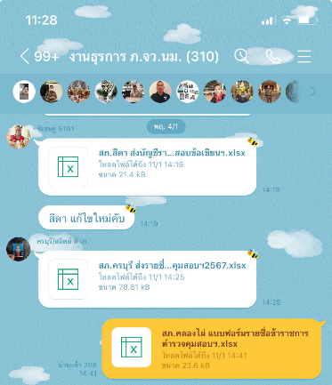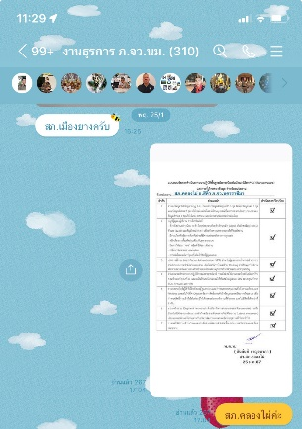
2. งานธุรการกำลังพล
- การรายงานการตรวจสอบต่างๆ ประจำเดือน เช่น สถานภาพกำลังพล การลงขั้นเงินเดือนในระบบPOLIS การอบรมฯ
ตรวจสอบเกษียณอายุราชการ การเลื่อน- ถอดยศ การทำสมุดคุมบันทึกสถิติการลาของข้าราชการตำรวจในสังกัด
การแต่งตั้งโยกย้ายตำแหน่งฯลฯ
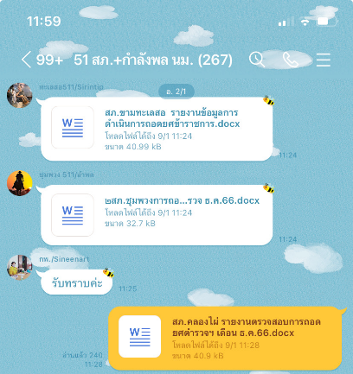
3. งานนโยบายและแผน
- การจัดการปฏิบัติหน้าที่เวรประจำเดือน การออกแผนจัดข้าราชการตำรวจในการถวายความปลอดภัย/ออกแผนการ อำนวยความสะดวกการจราจรในห้วงเทศกาล การ รปภ. บุคคลสำคัญ การออกคำสั่งให้ถือปฏิบัติประจำสถานีฯลฯ

4. งานส่งกำลังบำรุง
- การรายงานการใช้รถยนต์ - รถจักรยานยนต์ของทางราชการประจำเดือน การเรียกตรวจอาวุธปืน การรับ - เบิก
การรายงานการตรวจรับสิ่งของตามที่คลัง และ บก.ภ.จว. กำหนด การรายงานสถานภาพสิ่งของหลวงต่างๆ ฯลฯ
